Trombinoscope du bureau du Conseil d’Administration

**Le Bureau**

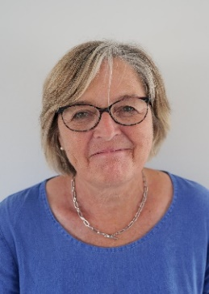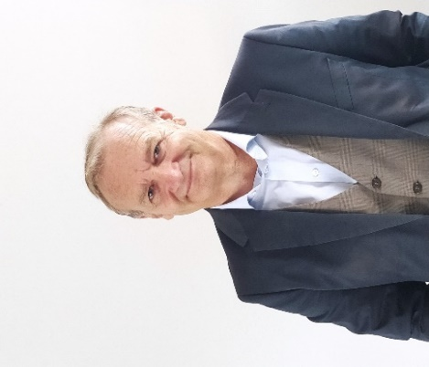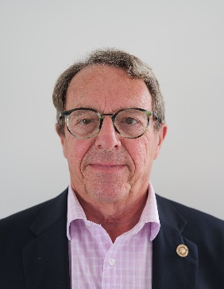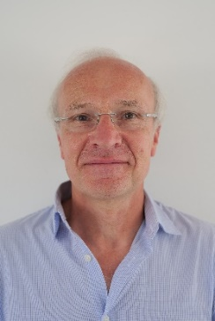

**Maylis BIDEGAIN**

Secrétaire

**Pascal DACHARRY**

Président

**Frank LE BLANC**

Vice-Président

**Michel BOUCHEREAU**

Trésorier

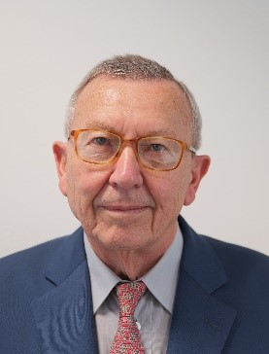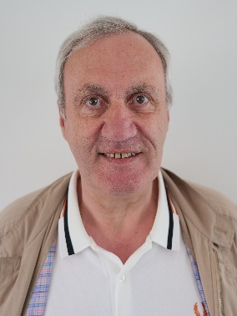**Les autres membres du Conseil d’Administration**

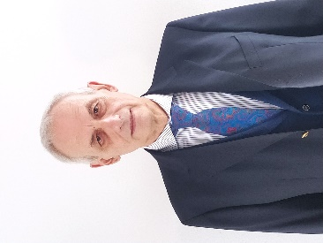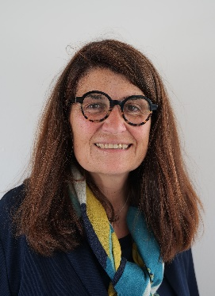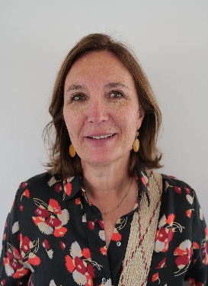

**Stéphanie TASTET**

**Philippe SAUBADINE**

**Colette MOUESCA**

**Dominique BOUCHE**

**Joseph**

**GRESOVIAC**

**Sœur Anne-Marie**

**GUENEGO**